

**UNIVERSIDAD PRIVADA DE TACNA**

**FACULTAD DE INGENIERIA**

**Escuela Profesional de Ingeniería de Sistemas**

**INFORME DE LABORATORIO Nº 02**

**“GIT HUB”**

Curso: Programación II

Docente: Ing. Enrique Lanchipa Valencia

**Renzo German Mamani Campos (2017057917)**

**Tacna – Perú**

**2020**

ÍNDICE

**I.** **INFORMACIÓN GENERAL** 3

- **Objetivos:** 3

- **Equipos, materiales, programas y recursos utilizados:** 3

**II.** **MARCO TEORICO** 3

- **REPOSITORIO:** 3

**III.** **PROCEDIMIENTO** 4

**IV.** **CONCLUSIONES** 9

**INFORME DE LABORATORIO Nº 02**

**TEMA: GIT HUB**

1. **INFORMACIÓN GENERAL**

* **Objetivos:**
* Conocer el conceto de GITHUB e ir acostumbrándonos a su plataforma
* Aprender a crear un repositorio, subir los archivos y visualizarlos en el GIT HUB.
* **Equipos, materiales, programas y recursos utilizados:**
* Computadora con sistema operativo Windows 10.
* GIT BASH (Local)
* GIT HUB (Nube)

1. **MARCO TEÓRICO**

## **REPOSITORIO:**

Los repositorios son instalaciones virtuales donde se depositan los resultados de la investigación científica.

Según su ámbito y objeto, pueden ser temáticos, multidisplinarios, de objetos de aprendizaje o institucionales.

El papel de las Bibliotecas Universitarias se centra en los Repositorios Institucionales como herramientas para procesar y difundir la producción de los investigadores de su Universidad, así como los contenidos generados por la misma en el ejercicio de su actividad institucional. Son sistemas de información que preservan y organizan materiales científicos y académicos como apoyo a la investigación y el aprendizaje, a la vez que garantizan el acceso a la información.

Los repositorios digitales institucionales deberán ser compatibles con las normas de interoperabilidad adoptadas internacionalmente, y garantizarán el libre acceso a sus documentos y datos a través de Internet u otras tecnologías de información que resulten adecuadas a los efectos, facilitando las condiciones necesarias para la protección de los derechos de la institución y del autor sobre la producción científico-tecnológica.

1. **PROCEDIMIENTO**

**Paso 1:** Entrar a <https://github.com/>

1. Iniciar sesión con nuestra cuenta
2. Seleccionar NUEVO.

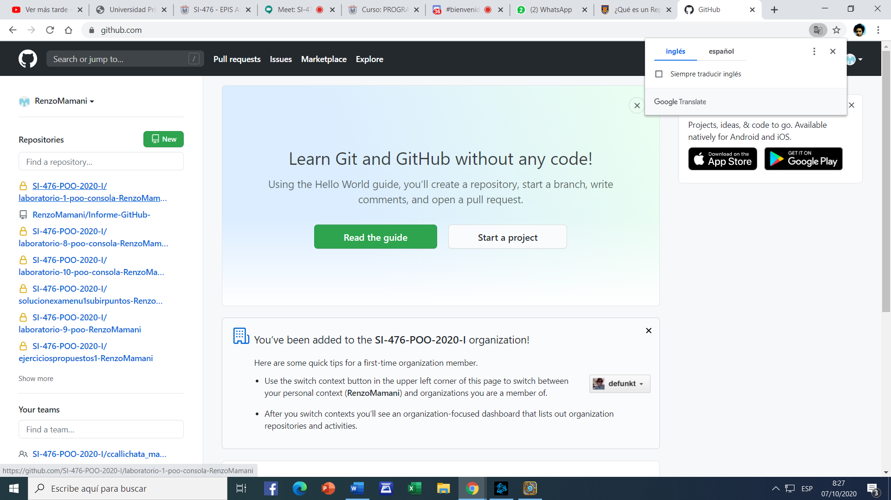

**Paso 2:** Completar el recuadro del nombre y los demás, a su preferencia.

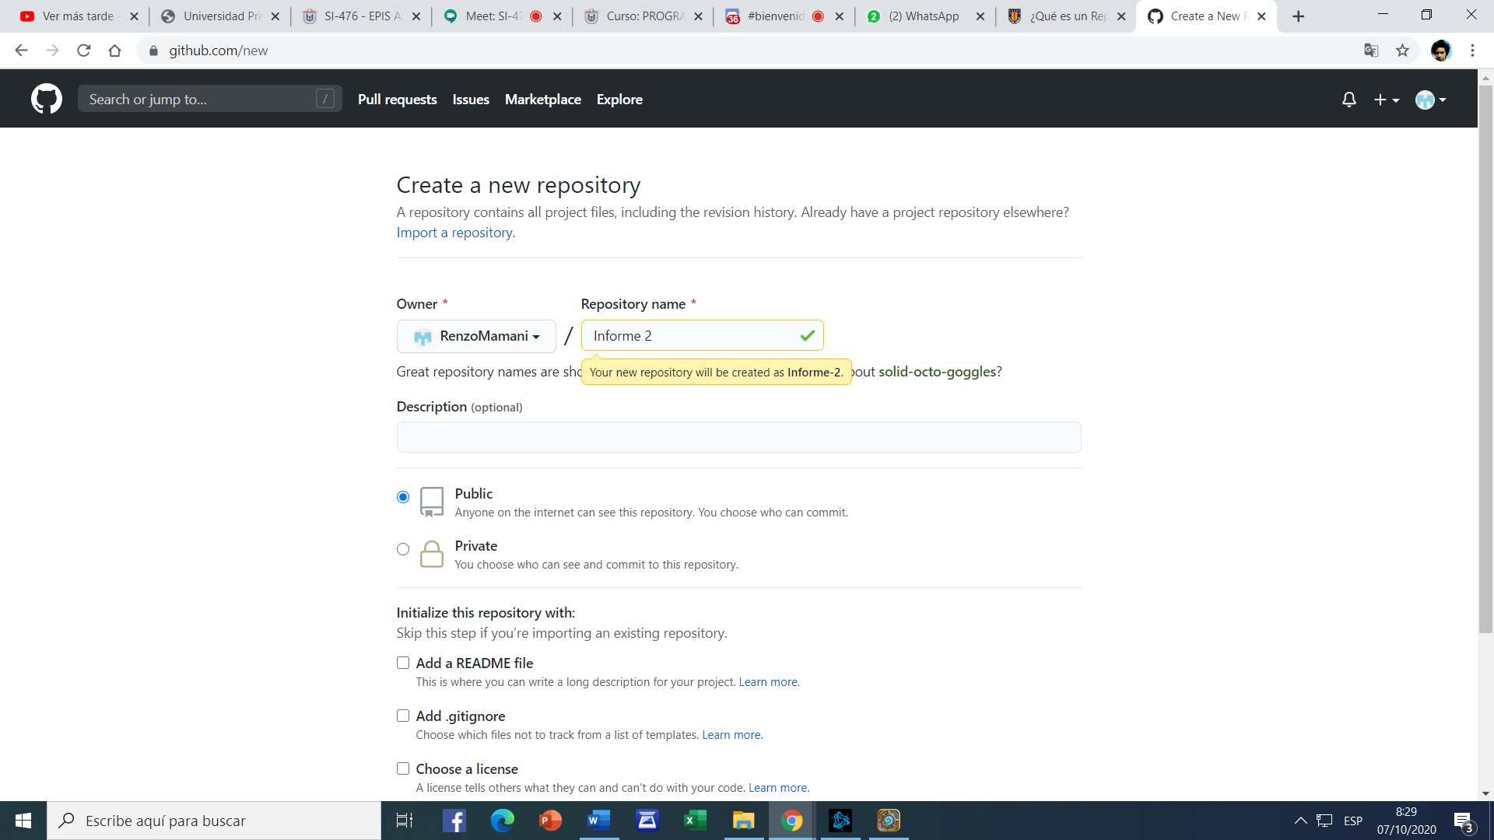

**Paso 3:**

1. Seleccionar crear repositorio
2. Podemos observar que nuestro repositorio fue creado.

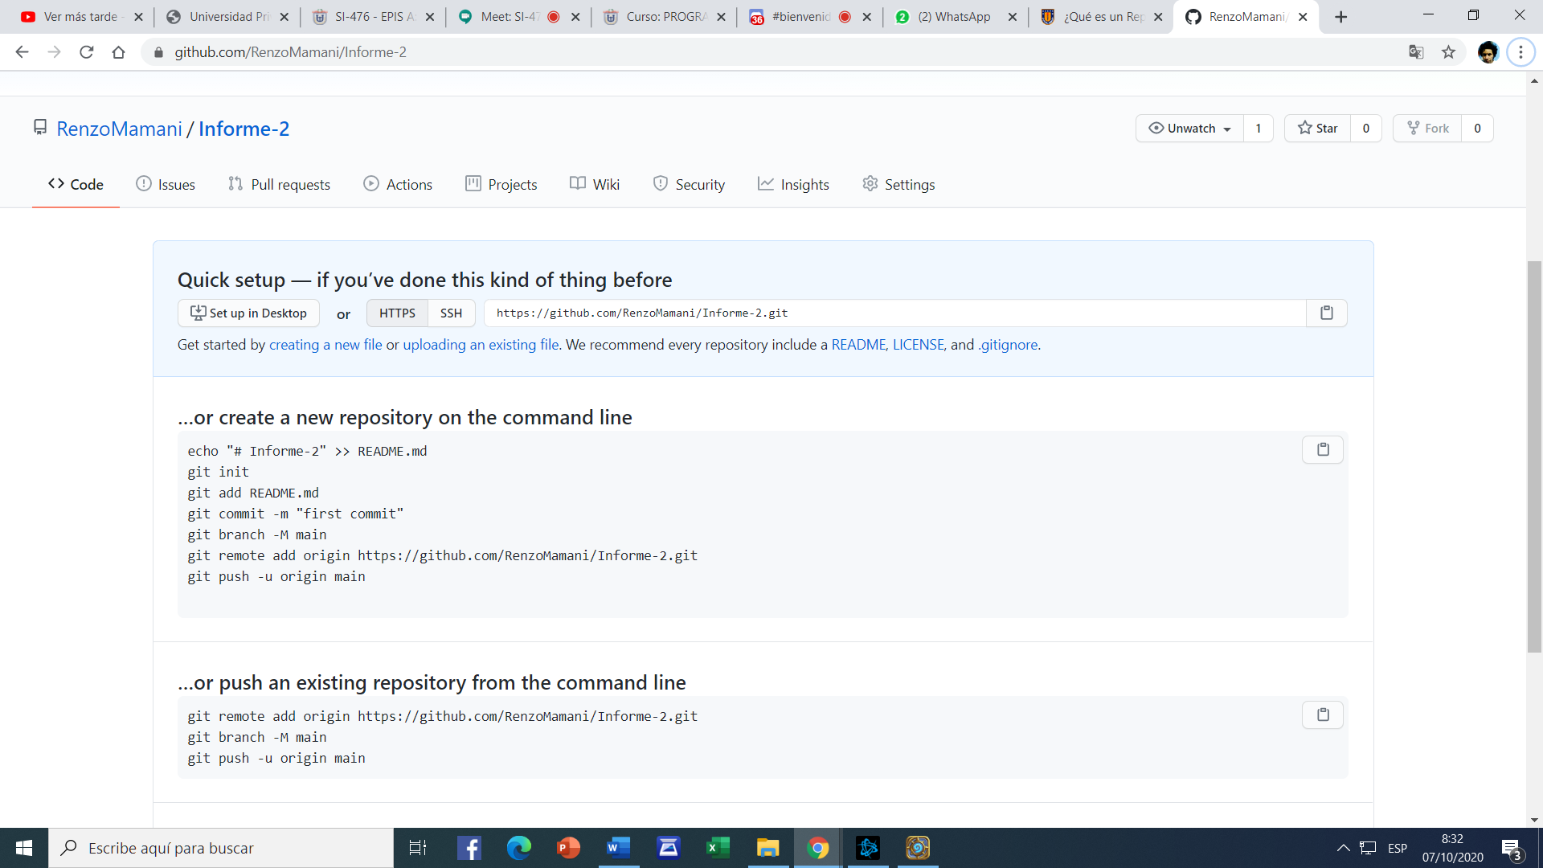

**Paso 4:**

1. Inicializamos el repositorio con GIT INIT

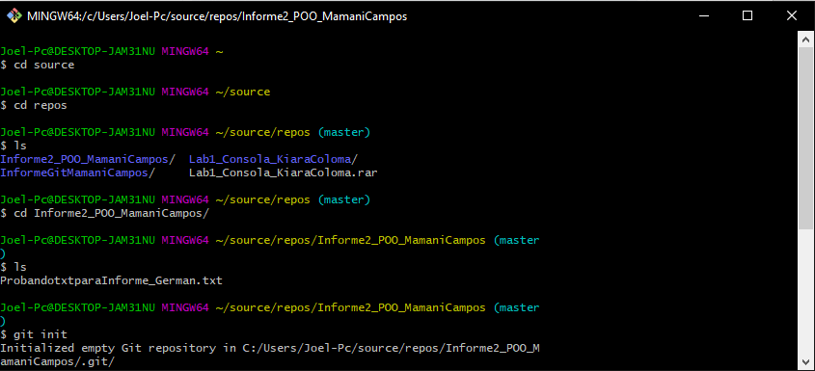

**Paso 4:**

1. Entramos GIT BASH y subimos nuestra carpeta

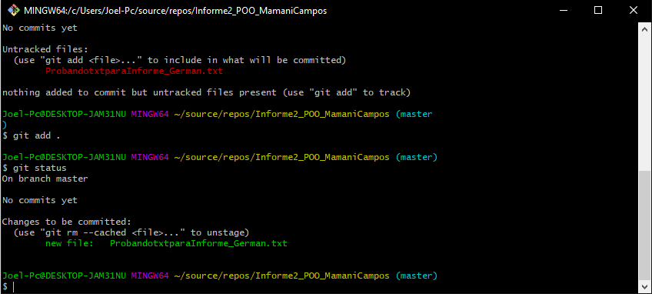

**Paso 5:** Creamos la versión 1

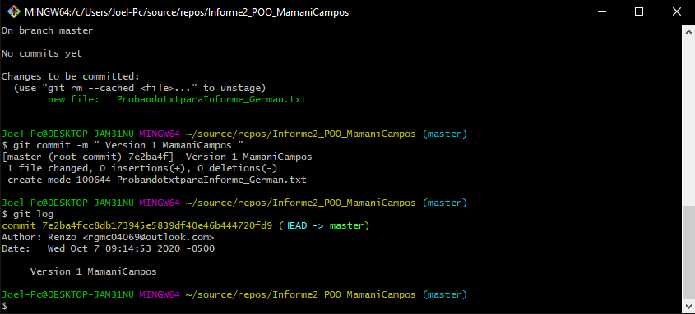

**Paso 6:**

1. Utilizamos estos comandos para subir nuestra versión

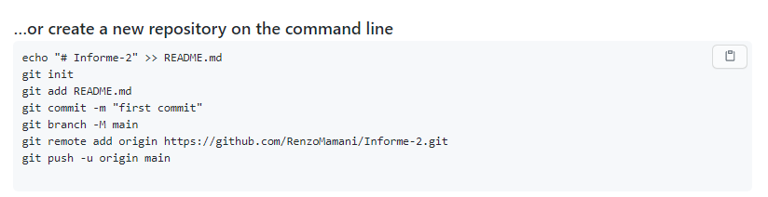

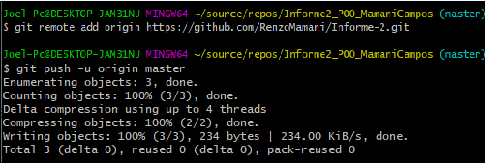

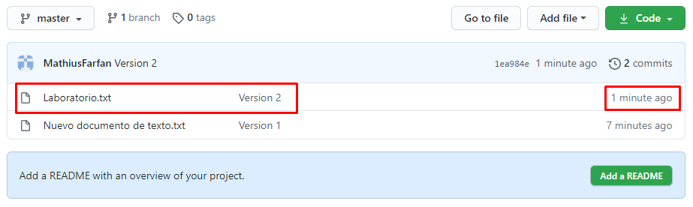

1. **CONCLUSIONES**

* GitHub hace el trabajo en equipo más ágil y sencillo que nos ayuda en la detección de fallos, a disminuir errores humanos, al seguimiento por etapas del proyecto, etc; pudiendo así beneficiarnos de los conocimientos de nuestros compañeros o hasta otros programadores ajenos a este curso.